FRANCISCO NICOLAU AUSEJO PROYECTO MULTIMEDIA

# PRIMER LAYOUT(LOGIN)

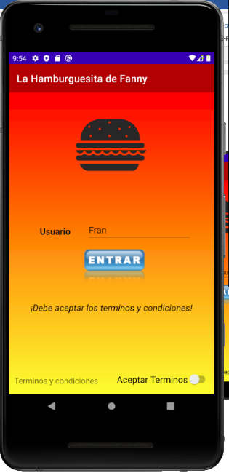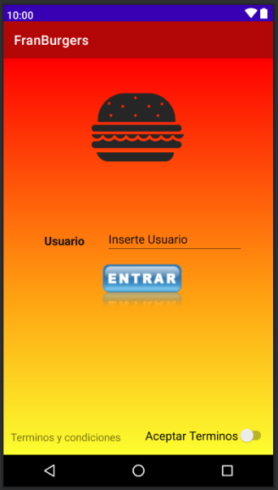

El primer layout que nos encontraremos, será el de introducción de nombre de usuario. Previamente, tendremos que haber leído los términos y condiciones y aceptarlos, de lo contrario nos aparecerá un mensaje y no nos dejará accionar el botón de entrar.

*NOTA: También disponemos de los términos y condiciones abajo a la izquierda, el cual al pulsarlo nos llevaría a los supuestos términos y condiciones.*

# SEGUNDO LAYOUT(SELECCIÓN)

Una vez hemos introducido nuestro usuario, y hemos aceptado las condiciones y hemos pulsado en entrar.

Nos aparecerá este layout, donde podremos pulsar en las hamburguesas para ver sus ingredientes (solo he puesto ejemplo de la primera) y donde podremos seleccionar los números de hamburguesas que queremos y esto se nos sumará a la cesta.

Si tenemos 0 hamburguesas no nos dejara seleccionar el botón “- “.

A su vez, conforme vayamos seleccionando hamburguesas, nos aparecerá una notificación debajo de la hamburguesa y cantidad que hemos seleccionado.

Una vez hubiéramos hecho el pedido, procederíamos a darle al botón Cesta(layout 4).

# TERCER LAYOUT(INFORMACION NUTRICIONAL)

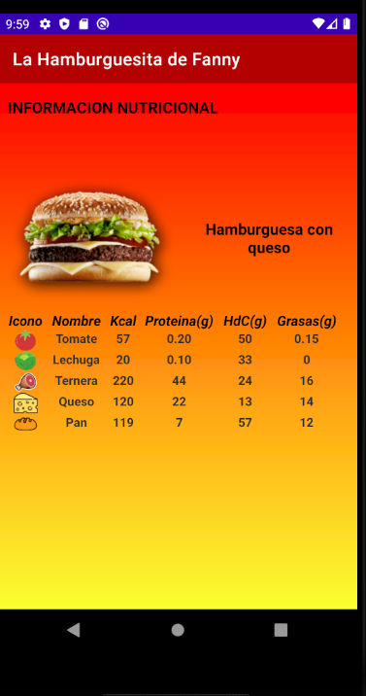En este layout simplemente nos aparecerá la información nutricional de la hamburguesa.

# CUARTO LAYOUT (CESTA)

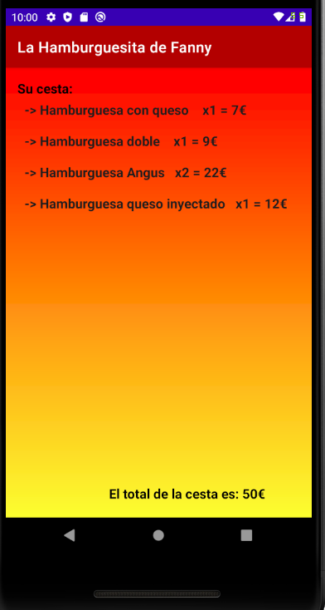Por último, previamente habiendo seleccionado el pedido, y haber pulsado el botón Cesta, podremos ver el total a pagar, así como la cantidad y precio de las hamburguesas que hemos seleccionado.

Y abajo el total del pago.